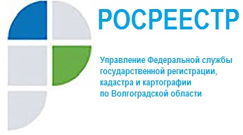

Управление Росреестра по Волгоградской области информирует об изменении реквизитов для оплаты государственной пошлины
и административного штрафа

Управление Росреестра по Волгоградской области информирует физических и юридических лиц о том, что в связи с вступающими в силу с 01 января 2021 года положениями Федерального закона от 27.12.2019 № 479-ФЗ «О внесении изменений в Бюджетный кодекс Российской Федерации в части казначейского обслуживания и системы казначейских платежей» и с целью правомерного зачисления платежей в бюджетную систему Российской Федерации, с 01 января 2021 года частично изменятся реквизиты получателя платежа в платежных документах на оплату административного штрафа, государственной пошлины за государственную регистрацию и иных платежей.
Новые реквизиты для платежа:
Получатель - УФК по Волгоградской области (Управление Федеральной службы государственной регистрации, кадастра и картографии по Волгоградской области)
ИНН 3445071298, КПП 344501001
Банк получателя: Отделение Волгоград//УФК по Волгоградской области г. Волгоград
БИК: 011806101
Номер счета банка получателя: 40102810445370000021
Счет № получателя: 03100643000000012900.
Коды бюджетной классификации и коды ОКТМО не изменяются.

Управление Росреестра по Волгоградской области

